

مجله علمی – پژوهشی

مهندسی عمران مدرس

دوره بیست دوم، شماره 1، سال14001

عملکرد ژئوتکنیکی فونداسیون­های پوسته­ای مستقر در خاک­های ماسه­ای سست غیرمسلح و مسلح­شده

[**کامران ابراهیمی**](https://journals.modares.ac.ir/search.php?slc_lang=fa&sid=16&auth=%D8%A7%D8%A8%D8%B1%D8%A7%D9%87%DB%8C%D9%85%DB%8C)**1،** [**سید محمدامین نعمت پور**](https://journals.modares.ac.ir/search.php?slc_lang=fa&sid=16&auth=%D9%86%D8%B9%D9%85%D8%AA+%D9%BE%D9%88%D8%B1)**2، جهانگیر خزائی**3*

1. دانش آموخته دوره دکتری، دانشگاه رازی
2. دانش آموخته دوره کارشناسی ارشد، دانشگاه رازی
3. دانشیارگروه مهندسی عمران، دانشگاه رازی، کرمانشاه، ایران

[j.khazaie@razi.ac.ir](mailto:j.khazaie@razi.ac.ir)

|  |  |
| --- | --- |
| **تاریخ دریافت:23/1/99** | **تاریخ پذیرش:05/04/1400** |

**چکیده**

این مطالعه به ارائه نتایج آزمایشگاهی و تحلیل­های عددی روی شالوده­های پوسته­ای مخروطی و هرمی قرار گرفته روی ماسه سست غیر مسلح و مسلح شده با ژئوگرید می­پردازد. نتایج با مقادیر مطالعه شده برای فونداسیون­های مسطح دایره­ای و مربعی مقایسه شده است. مطالعات آزمایشگاهی روی انواع مختلف شالوده پوسته­ای با زوایای رأس مختلف و با استفاده از مدل­سازی فیزیکی کوچک­ مقیاس انجام شد. به منظور بسط مطالعات برای تاثیر حالات مختلف نسبت عمق مدفون به عرض پی و تعداد لایه­های ژئوگرید بر نسبت ظرفیت باربری، تحلیل­های عددی با استفاده از روش­ آنالیز حدی صورت گرفت. نتایج نشان دادند که به طور کلی، افزایش عمق شالوده و استفاده از سازه­های مسلح­کننده عملکرد ژئوتکنیکی فونداسیون­ها را در هر دو حالت مسطح و پوسته­ای افزایش می­دهد هرچند این افزایش در شالوده­های مسطح مشهودتر است، به طوری که افزایش عمق پی به اندازه Df/B=0.5، مقدار ظرفیت باربری برای شالوده­ها با زاویه رأس °180، °120، °90 و °60 را به طور میانگین به ترتیب 40، 36، 32 و 28 درصد و افزایش عمق پی به اندازه Df/B=1.0، به ترتیب 76، 67، 61 و 55 درصد افزایش می­دهد. استفاده از ژئوگرید ظرفیت باربری شالوده­های مسطح را بیش از شالوده­های پوسته­ای افزایش می­دهد. استفاده از یک لایه ژئوگرید ظرفیت باربری شالوده­های قرارگرفته روی سطح خاک را به طور میانگین 79 درصد افزایش داد در حالیکه استفاده از دو لایه ژئوگرید ظرفیت باربری را 86 درصد افزایش می­دهد که این موضوع نمایانگر این واقعیت است که استفاده از دولایه ژئوگرید موجب بهبود چشمگیر ظرفیت باربری نسبت به حالتی که خاک با یک لایه ژئوگرید مسلح می­شود نخواهد شد. ظرفیت بـاربری شـالوده مدفـون با Df/B=0.5 و یک لایه ژئوگـرید 50 درصـد و بـا دولایه ژئوگـرید 53 درصد و برای شالوده­های مدفون با Df/B=1.0 و یک لایه ژئوگرید 28 درصد و با دولایه ژئوگرید 30 درصد بیش از شالوده­های قـرار گرفته روی سطح خاک غیرمسلـح خواهد بود. برای شالوده قرار گرفته روی سطح خاک با زوایای رأس °180، °120، °90 و °60 استفاده از یک لایه ژئوگرید به طور میانگین ظرفیت باربری را به ترتیب 99، 81، 75 و 60 درصد و استفاده از دو لایه ژئوگرید به ترتیب 110، 90، 78 و 62 درصد افزایش می­دهد. این شرایط برای پی­های مدفون کمتر محسوس بوده و مقدار افزایش ظرفیت باربری برای پی­ها با تمام زوایای رأس برای حالت Df/B=0.5 حدود 50 درصد و برای حالت Df/B=1.0 حدود 29 درصد است. استفاده از دولایه ژئوگرید بر پی­هایی با زوایای رأس کمتر، تاثیر کمتری خواهد داشت.

واژگان کلیدی: ظرفیت باربری، نشست، فونداسیون­های پوسته­ای مخروطی و هرمی، ژئوگرید، ماسه مسلح شده

# 1- مقدمه

ظرفیت باربري، بیشینه فشار قابل تحمل خاك است که بسته به شکل پی، چگونگی توزیع فشار و گسیختگی خاك تغییر می­کند. تاکنون روابط مختلفی براي تعیین ظرفیت باربري نهایی پی­هاي نواري، مستطیلی و دایره­اي ارائه شده است که در همه آن­ها اهمیت شکل پی به علت چگونگی گسترش تنش در خاك زیر پی نمایان است. یکی از انواع پی­ها، پی پوسته­اي است که براي انتقال بار سیلوها، مخازن ذخیره آب، برج­هاي رادیویی و مناره­ها به خاك مورد استفاده قرار می­گیرد. پی پوسته­اي براي بیشتر سازه­هاي با هندسه تقارن محوري و بار قائم، یك پی مناسب و اقتصادي بوده و استفاده عملی از آن نسبت به پی مسطح بسیار باصرفه است [1].

استفاده از پوسته به عنوان فونداسیون سابقه­ای طولانی در صنعت ساختمان­سازی دارد. شالوده­های آجری قوس‌دار برای سازه­های بنایی از اولین کاربردهای شناخته شده فونداسیون­های پوسته­ای محسوب می­شود. این گروه از شالوده­ها، جایگزین­های اقتصادی مناسب برای شالوده­های متداول هستند هرچند مطالعات بیشتری به منظور تعیین عملکرد ژئوتکنیکی آن­ها نیاز است. اولین پژوهش علمی روی فونداسیون­پوسته­ای مربوط به اواخر دهه هفتاد میلادی. نیکولاس[1] و ایزدی[2] (1968)[2] ، یک سری از پژوهشهای آزمایشگاهی را روی شالوده­های پوسته­ای مخروطی و همتایان مسطح آن­ها به منظور تعیین توزیع فشار تماسی به عنوان تابعی از ظرفیت باربری نهایی، بنیان نهادند. نتایج این مطالعات مشخص کردند که فشار تماسی محاسبه شده در نزدیکی محیط پوسته تقریباً 5/1 برابر فشار تماسی در مرکز پی بود. اییر[3] و رائو[4] (1970) [3] گروهی از تست­های آزمایشگاهی را برای مقایسه ظرفیت باربری فونداسیون­های پوسته­ای و مسطح سازماندهی کردند. گزارشات آن­ها نیز مؤید این حقیقت بود که ظرفیت باربری فونداسیون­های مسطح بیشتر است. مطالعات آزمایشگاهی روی این گروه از فونداسیون­ها تا به امروز ادامه یافته است 4]، 5 و [6. در سال 2017 رینالدی[5] و همکاران با استفاده از نتایج تست­های آزمایشگاهی به این نتیجه رسیدند که در شرایط یکسان برای مشخصات خاک و بارگذاری، ظرفیت باربری پی­های پوسته­ای به طور متوسط 40-45٪ بیشتر از همتایان مسطحشان است [7]. کاظمی و بلوری بزاز (2018) ظرفیت باربری پی مرکب پوسته­ای حلقوی روی خاک دانه­ای را با استفاده از مدل­سازی آزمایشگاهی بررسی نمودند. نتایج به دست آمده حاکی از آن است که بار نهایی پی­های مرکب بیشتر از پی­های حلقوی است و با افزایش زاویه پوسته مقدار بار نهایی کاهش می­یاید، همچنین بازدهی پوسته­ها در خاک­های با تراکم کمتر مطلوب­تر است. ایشان همچنین یک رابطه برای پیش­بینی ظرفیت باربری نهایی پی مرکب ارائه کردند [8].

کومـار و ساباگیریراج (2019) نشان دادند که کارآیی شـالوده­های پوسته­ای هرمی نسبت به پی­های تخت در ماسه­های سست و متراکم به ترتیب 75٪ و 67٪ بیشتر است. ویژگی نشست فونداسیون­های پوسته­ای مثلثی در هر دو شرایط بهتر از مدل­های دیگر است. در ماسه راندمان پی پوسته­ای بیش از خاک رس است، بنابراین شالوده­های پوسته­ای در خاک ماسه­ای عملکرد بهتری دارند [9].

با توجه به شرایط پیچیده تنش تحت پی پوسته­ای، روش­های تحلیل عددی مانند المان محدود، تفاضل محدود، تحلیل حدی و ... می­توانند راهگشای مسائلی باشند که در محیط آزمایشگاه امکان مطالعه و بررسی ندارند. پژوهشگران از بسیاری از این روش­ها برای مطالعه این سازه­ها بهره گرفته­اند 10] و [11. در سال ۲۰۱۹ حسن[6] و همکاران رفتار پی­های هرمی را روی ماسه مسلح­شده با ژئوگرید با استفاده از مدل­سازی فیزیکی و مطالعات عددی با استفاده از نرم­افزار آباکوس بررسی کردند. هدف از این پژوهش، مطالعه پی­های هرمی با زوایای رسم مختلف 20، 30 و 45 درجه و مقایسه با همتایان مسطح آن­ها بود. ایشان همچنین از سه تراکم مختلف خاک با مقادیر ۱۵، 20 و ۳۰ درصد بهره بردند. نتایج نشان دادند کاهش زاویه رأس موجب افزایش ظرفیت باربری خواهد شد. همچنین بازدهی پی­های پوسته­ای در خاک­های با تراکم کمتر بیشتر است [12]. ابراهیمی و خزائی (2019) [13] به منظور بررسی ظرفیت باربری شالوده­های پوسته­ای نواری با مقطع مثلثی و فونداسیون نواری، مدل­سـازی روی فونداسیون­هایی با ابعاد متغیر در سه عمق مختلف با نسبت عمق به عرض شالوده، 0، 5/0 و 1 را با استفاده از روش تحلیل حدی انجام دادند. مطالعات ایشان نشان دادند که الگوی خرابی در فونداسیون­ها مستقل از ابعاد پی، به شکل، زبری و عمق پی وابسته بوده و با افزایش زبری شالوده، سطح گسیختگی به گوه مفروض در نظریات ظرفیت باربری متداول (به ویژه روش میرهوف[7]) نزدیک خواهد شد. در سال 2021، غفاری و همکاران، پاسخ پی­های نواری پوسته­ای مثلثی شکل واقع در نزدیکی شیب روی خاک ماسه­ای مسلح­شده را بررسی کردند. مشاهده شد که کاهش زاویه رأس پوسته و همچنین افزایش فاصله از لبه شیب می­تواند به شکل قابل توجهی ظرفیت باربری را بهبود بخشد. با این حال، با افزایش فاصله لبه، اثر زاویه رأس بر ظرفیت باربری کاهش می­یابد. همچنین مشخص شد که با افزایش فاصله از لبه شیب، اثر مفید مسلح­سازی خاک بر ظرفیت باربری کاهش می­یابد. علاوه بر این، نسبت افزایش ظرفیت باربری پی­های پوسته­ای در خاک تقویت­شده در مقایسه با وضعیت تقویت نشده کمتر است [14].

بررسی تمام پارامترهای موثر بر ظرفیت باربری شالوده­های پوسته­ای همچنان از گزینه­های نیازمند مطالعه است به شکلی که هنوز شرایط جامعه­ای برای موارد قابل استفاده از این گروه از پی­ها ارائه نشده است. دراین مقاله با استفاده از روش­های عددی و آزمایشگاهی ظرفیت باربری و شرایط نشست شالوده­های پوسته­ای مخروطی و هرمی قرارگرفته روی ماسه سست غیر مسلح و مسلح­شده با ژئوگرید بررسی شده است. برای تست­های آزمایشگاهی، جعبه مدل­سازی فیزیکی کوچک مقیاس ساخته شد و 8 گروه مختلف از فونداسیـون­هـای مینیاتوری مورد آزمایش قـرار گرفت. تحلیـل­های عددی با استفاده روش تحلیل حدی المان محدود و به کمک نرم­افزار OptumeG3 انجام شد. با توجه به بررسی پارامترهای مختلف موثر بر ظرفیت باربری، تلاش شده است نتایج ارائه شده به گونه­ای باشد که بتوان از آن­ها به عنوان راهنمایی عملـی برای شرایط استفاده از این گروه از فونداسیـون­های مدرن استفاده کرد.

# 2- مطالعات آزمایشگاهی

مروری بر متون فنی نشان داده است که فونداسیون­های پوسته­ای هرمی و مخروطی، به طور محسوسی، دارای ظرفیت باربری بیشتری نسبت به شالوده­های پوسته­ای گنبدی هستند. پس این دو گروه شالوده برای انجام آزمایش­ها و مقایسه ظرفیت باربری با پی­های مربعی و دایره­ای انتخاب شدند. بدین منظور، هشت شالوده مختلف با عرض (قطر) برابر با پنج سانتی‌متر(B=5 cm) و زوایای رأس(α) برابر با °60، °90، °120، °180 (شالوده­های با زاویه رأس °180، همان پی­های مسطح هستند)، مطابق آنچه در شکل (1) نمایش داده شده است، تحت آزمایش قرار گرفت.

**شكل 1.** نمای کلی از مدل­های فونداسیون­ها

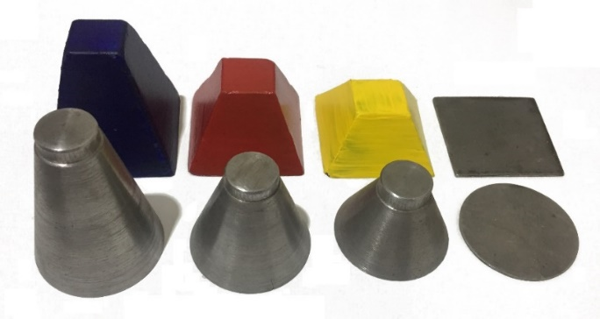

**Fig 1.** General view of foundations models

شکل (2)، تصویری از دستگاه فلزی مدل فیزیکی استفاده شده در این پژوهش را نشـان مـی­دهد. ابعاد این دستگـاه با کمک مـدل­سازی­های عددی و بر اساس بیشترین بعد لازم برای استهلاک تنش­های اعمالی محاسبه شده است. با توجه به نوع خاک ماسه­ای مورد استفاده، آنالیز ابعادی به منظور تاثیر پارامترهای موثر بر ظرفیت باربری انجام شد.

**شكل 2.** مجموعه انجام تست­های آزمایشگاهی

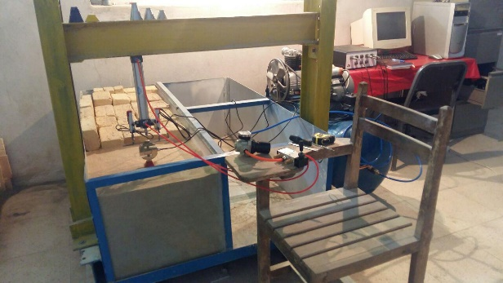

**Fig 2.** Facilities for laboratory tests

مقدار هر متغیر بدون بعد در مدل و واقعیت باید یکسان باشد. برای پی­های پوسته­ای در حالتی­که از ژئوگرید استفاده نشود ظرفیت باربری (qu) را می­توان تابع عرض پی (B)، وزن مخصوص خاک (γ)، زاویه اصطکاک خاک (φ)، عمق پی (Df) و زاویه رأس پی (α) دانست. اگر معادله حاکم بر سیستم f باشد.

|  |  |
| --- | --- |
| (1) |  |

با تبدیل رابطه 1 به تابعی با متغیرهای بدون بعد، می­توان نوشت:

|  |  |
| --- | --- |
| (2) |  |

اگر مقیاس هندسی مدل باشد آنگاه ابعاد هندسی مدل فیزیکی N بار کوچکتر از واقعیت خواهد بود. یعنی در این مسئله داریم:

|  |  |
| --- | --- |
| (3) |  |

با توجه به قوانین تشابه با برابر قراردادن پارامترهای بی بعد بدست می­آید:

|  |  |
| --- | --- |
| (4) |  |
| (5) |  |
| (6) |  |

از رابطه 4 می­توان فهمید که مقیاس هندسی برای نسبت عمق مدفون پی نیز N خواهد بود، یعنی عمق مدفون پی در واقعیت باید N برابر مدل درنظر گرفته شود. رابطه 5 نشان می­دهد که نسبت زاویه رأس پی در واقعیت به مدل با نسبت اصطکاک داخلی خاک در واقعیت و مدل برابر است و با توجه به اینکه معمولا خاک استفاده شده در مدل دارای همان زاویه اصطکاکی است که در واقعیت دارد بنابراین زاویه رأس در نظر گرفته شده برای مدل با واقعیت یکسان است. رابطه 6 بیانگر این حقیقت است که نسبت ظرفیت باربری پی در واقعیت و مدل نیز N است، یعنی با افزایش N برابری عرض پی، ظرفیت باربری نیز N برابر افزایش خواهد یافت. از این رابطه در تعیین ظرفیت باربـری پـی بـا استفـاده از آزمـایش بـارگذاری صفحـه (ASTM 1194) نیز بهره گرفته می­شود.

مطالعات عددی نشان دادند که تغییر ابعاد پی، بر نسبت ظرفیت باربری بی تاثیر است. با توجه به آنکه در این مطالعه، هدف اصلی تعیین نسبت ظرفیت باربری شالوده پوسته­ای به شالوده مسطح است، اثر مقیاس بر روی ظرفیت باربری هر دو گروه فونداسیون­ها دارای تاثیر یکسان بود و بر انتخاب ابعاد مدل تاثیری نخواهد داشت. با توجه به آنچه بیان شد، جعبه آزمایش دارای ابعاد داخلی50×50 سانتی­متر مربع در صفحه و با عمق 50 سانتی­متر و ضخامت جداره 8 میلی­متر ساخته شد. صلبیت این جعبه به اندازه­ای است که بتوان از تأثیر تغییر مکان­های افقی شرایط مرزی روی آزمایش چشم­پوشی کرد.

سیستم بارگذاری شکل (3) به منظور اعمال بار بر مجموعه شالوده- خاک، شامل جک هیدرولیکی و سلول بار (لودسل) است و مقادیر نشست به کمک LVDT مستقر بر شالوده اندازه‌گیری می­شود.

**شكل 3.** سیستم بارگذاری

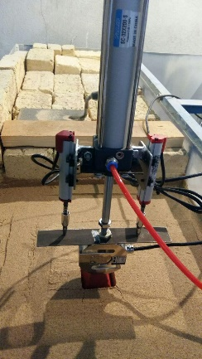

**Fig. 3.** Loading system

**2-1- مصالح آزمایش**

**الف) خاک:** خاک استفاده شده در این مطالعه ماسه استاندارد فیروزکوه (NO.160) بود. این ماسه بدون چسبندگی بوده و از معـادن شهـر فیروزکوه در شمال شرق تهران تأمین می­شود. شکل (4)، منحنی توزیع دانه­بندی ماسه تحت آزمایش را نمایش می­دهد.

این خاک بر اساس سیستم طبقه­بندی متحد (USCS) در گروه ماسه بد دانه­بندی­شده (SP) طبقه­بندی می­شود. سایر ویژگی‌های خاک در جدول (1) تعریف شده است. به صورتی کهEs مدول الاستیک خاک ماسه­ای خشک (مدول یانگ)،υ نسبت پواسون، ϕ زاویه اصطکاک داخلی ماسه خشک، c چسبندگی ماسه خشک وγd وزن واحد خشک ماسه است.

**شكل 4.** منحنی توزیع دانه­بندی خاک آزمایش­شده

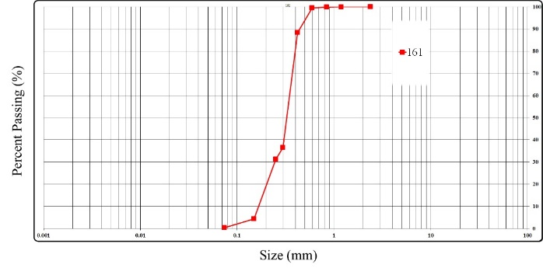

**Fig. 4.** Particle size distribution of the soil

|  |  |  |  |  |  |  |
| --- | --- | --- | --- | --- | --- | --- |
| **جدول 1.** پارامترهای خاک ماسه­ای | | | | | | |
| ES (kN/m2) | υ  (Poisson's ratio) | ϕ (deg.) | c (kN/m2) | γd (kN/m3) | γdmin (kN/m3) | γdmax (kN/m3) |
| 70000 | 0.3 | 34 | 0 | 14 | 13.4 | 16 |
| **Table 1.** Sandy soil parameters | | | | | | |

**ب) مسلح­کننده:** در این مطالعـه به منظور مسلح­سازی خاک، ژئوگریدی با نام تجاری نتلون[8] و کد اختصاری CE-121 استفاده شده است شکل (5)، که از پلی­اتیلن متراکم و با دانسیته بالا[9] (HDPE) ساخته شده است و دارای مقاومت کششی kN/m 68/7 است. این نوع از ژئوگرید برای نسبت مقاومت به چگالی بالایی که دارد، شناخته می­شود و در مسلح­سازی خاک و تثبیت زمین، مورد استفاده قرار می­گیرد. سایر مشخصات این مصالح در جدول (2) ارائه شده است.

**شكل 5.** ژئوگرید نتلون استفاده شده در آزمایش­ها

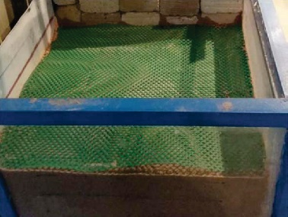

**Fig 5.** CE-121 geogrid used in tests

|  |  |  |  |  |  |  |
| --- | --- | --- | --- | --- | --- | --- |
| **جدول 2.** مشخصات فنی ژئوگرید | | | | | | |
| Code | Mesh Size (mm) | Color | Weight (g/m2) | Thickness (mm) | Tensile Strength (kN/m) | Axial Stiffness (kN) |
| CE 121 | 6×8 | Green | 730 | 3.3 | 7.68 | 0.18 |
| **Table 2.** Geogrid specification | | | | | | |

**2-2- روند آزمایش**

برای این پژوهش، 32 آزمایش مختلف در چهار گروه برای شالوده­های مخروطی و هرمی طراحی شد. این آزمایش‌ها در شرایط مختلف عمق فونداسیون Df / B = 0 (شالوده­های قرار گرفته بر روی سطح خاک) و Df / B = 0.5 (شالوده­های مدفون) و در حالت­هـای خـاک تقویت­نشده (Dg / B = none) و تقـویت­شده با ژئوگرید Dg / B = 0.5)) انجام ش .خلاصه­ای از شرایط آزمایش­های انجام شده در جدول (3) قابل رویت است.

|  |  |  |
| --- | --- | --- |
| **جدول 3.** خلاصه آزمایش­های انجام شده | | |
| Test Series | Df  / B | Dg  / B |
| 1 | 0 | None |
| 2 | 0.5 | None |
| 3 | 0 | 0.5 |
| 4 | 0.5 | 0.5 |
| **Table 3.** Laboratory tests summary | | |

به صورتی که Df عمق شالوده و Dg فاصله ژئوگرید از سطح شالوده است. شکل (6)، شمای شماتیکی فونداسیون پوسته­ای و اندازه­هایDf و Dg را نمایش می­دهد.

**شكل 6.** شکل شماتیک فونداسیون پوسته­ای

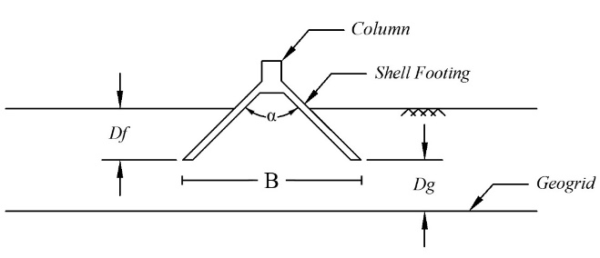

**Fig 6.** Schematic view of shell foundation

برای هر آزمایش، یک کد تعریف شده است که پارامترهای اساسی آن تست را تعیین می­کند. به عنوان نمونه C1-180 به معنی آزمایش‌های سری اول روی شالوده مخروطی با زاویه رأس 180 درجه است.

# 3- مطالعات عددی

به منظور بررسی سایر شرایط، شامل تاثیر تغییر عمق پی و استفاده از دولایه ژئوگرید (Dg / B = 1.0 برای لایه دوم ژئوگرید)، بر ظرفیت باربری فونداسیون­های پوسته­ای تحت مطالعه آزمایشگاهی، سایر حالت­های عنوان شده با کد تعریف شده برای هر مدل، در جدول (4) با استفـاده از تحلیل حدی فرموله شده به روش المان محدود سه بعدی، مدل­سازی شد.

فرمولاسیون استفاده شده در این تحلیل، تئوری­های حد بالا و پایین است. درستی آزمایی بر اساس مقایسه مدل­سازی­های عددی انجام شده با نتایج حاصل از مدل­سازی­های فیزیکی بوده

|  |  |  |  |  |  |
| --- | --- | --- | --- | --- | --- |
| **جدول 4.** کدگذاری مدل­های عددی انجام شده | | | | | |
| Foundations depth to width ratio | | | Apex angle | Number of geogrid layers | Types of Foundation |
| Df/B=1 | Df/B=0.5 | Df/B=0 |
| C0-180-D1 | C0-180-D0.5 | C0-180-D0 | °180 | Without geogrid | Conical |
| C0-120-D1 | C0-120-D0.5 | C0-120-D0 | °120 |
| C0-90-D1 | C0-90-D0.5 | C0-90-D0 | °90 |
| C0-60-D1 | C0-60-D0.5 | C0-60-D0 | °60 |
| C1-180-D1 | C1-180-D0.5 | C1-180-D0 | °180 | One layer of geogrid |
| C1-120-D1 | C1-120-D0.5 | C1-120-D0 | °120 |
| C1-90-D1 | C1-90-D0.5 | C1-90-D0 | °90 |
| C2-60-D1 | C1-60-D0.5 | C1-60-D0 | °60 |
| C2-180-D1 | C2-180-D0.5 | C2-180-D0 | °180 | Two layers of geogrid |
| C2-120-D1 | C2-120-D0.5 | C2-120-D0 | °120 |
| C2-90-D1 | C2-90-D0.5 | C2-90-D0 | °90 |
| C2-60-D1 | C2-60-D0.5 | C2-60-D0 | °60 |
| P0-180-D1 | P0-180-D0.5 | P0-180-D0 | °180 | Without geogrid | Pyramidal |
| P0-120-D1 | P0-120-D0.5 | P0-120-D0 | °120 |
| P0-90-D1 | P0-90-D0.5 | P0-90-D0 | °90 |
| P0-60-D1 | P0-60-D0.5 | P0-60-D0 | °60 |
| P1-180-D1 | P1-180-D0.5 | P1-180-D0 | °180 | One layer of geogrid |
| P1-120-D1 | P1-120-D0.5 | P1-120-D0 | °120 |
| P1-90-D1 | P1-90-D0.5 | P1-90-D0 | °90 |
| P1-60-D1 | P1-60-D0.5 | P1-60-D0 | °60 |
| P2-180-D1 | P2-180-D0.5 | P2-180-D0 | °180 | Two layers of geogrid |
| P2-120-D1 | P2-120-D0.5 | P2-120-D0 | °120 |
| P2-90-D1 | P2-90-D0.5 | P2-90-D0 | °90 |
| P2-60-D1 | P2-60-D0.5 | P2-60-D0 | °60 |
| **Table 4.** Numerical models coding | | | | | |

است. مقایسه حاصل در شکل­های (7 و 8) نشان داده شده است. اختلاف میانگین نتایج حاصل از دو روش استفاده شده برای پی­های مخروطی 47/1% و برای پی­های هرمی 23/7% بود که نشان­دهنده قابل اطمینان بودن روش عددی در محاسبه ظرفیت باربری این گروه از پی­ها است. علت ایجاد اختلاف بیشتر محاسبه نتایج در پی­های هرمی آن بود ک در زمان اعمال بار، احتمال کج­شدگی پی وجود داشت و با وجود تلاش مضاعف برای جلوگیری از ایجاد این مشکل و تکرار چندین باره آزمایش، باز هم ایجاد اندکی خروج از مرکزیت غیر قابل اجتناب بود، هرچند این خطا به مقداری نیست که نتایج کلی را تحت تاثیر قرار دهد.

**شكل 7.** مقایسه نتایج حاصل از مدل­سازی عددی با مدل­سازی فیزیکی برای پی مخروطی

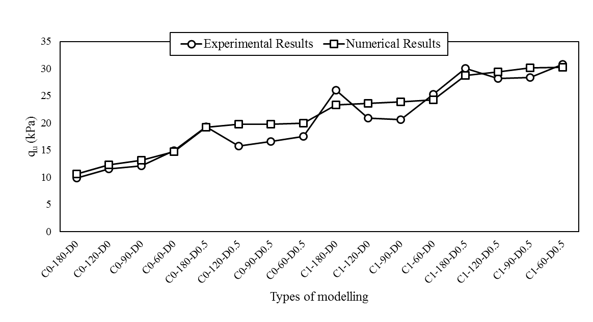

**Fig. 7.** Comparison of results of numerical modeling with physical modeling for conical foundation

**شكل 8.** مقایسه نتایج حاصل از مدل­سازی عددی با مدل­سازی فیزیکی برای پی هرمی

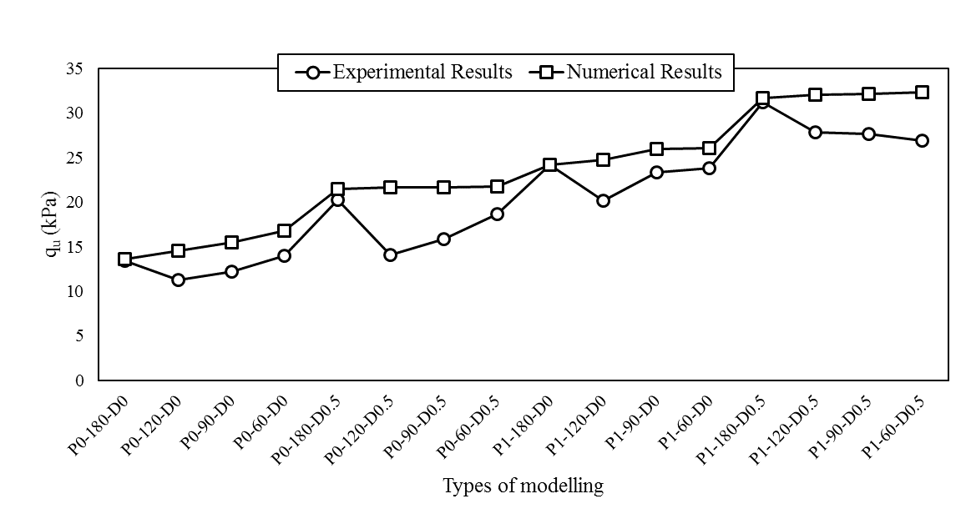

**Fig 8.** Comparison of results of numerical modeling with physical modeling for pyramidal foundation

**1-3- تئوری تحلیل حدی**

تحلیل حدی یک روش عددی برای تعریف نهایی باری است که شالوده می­تواند با توجه به رابطه تنش - کرنش خاک در یک حالت ایده­آل تحمل کند. تئوری­هـای تحلیل حدی یکی از قـوی­ترین روش­های مهندسی ژئوتکنیک برای تخمین ظرفیت باربری سیستم­هایی مانند شالوده و تحلیل پایداری سیستم­هایی مانند دیوارهای حائل، شیب­ها و حفاری­ها است. با استفاده از حد پایین و حد بالا، محدوده­ای برای گسیختگی پلاستیک یک سیستم به دست می­آید، بنابراین بار گسیختگی واقعی سیستم در این محدوده است. به عبارت دیگر، این حدود طیف وسیعی از ضریب گسیختگی یک سیستم را تعریف مـی­کنند که می­تواند با محاسبه بیشترین مقدار مرز پایین و حداقل مقدار مرز بالایی کاهش یابد (شکل 9).

نتیجه نهایی میانگین نتایج حدود بالا و پایین است:

|  |  |
| --- | --- |
| (7) |  |

**شكل 9.** محدوده تعیین جواب دقیق مسئله

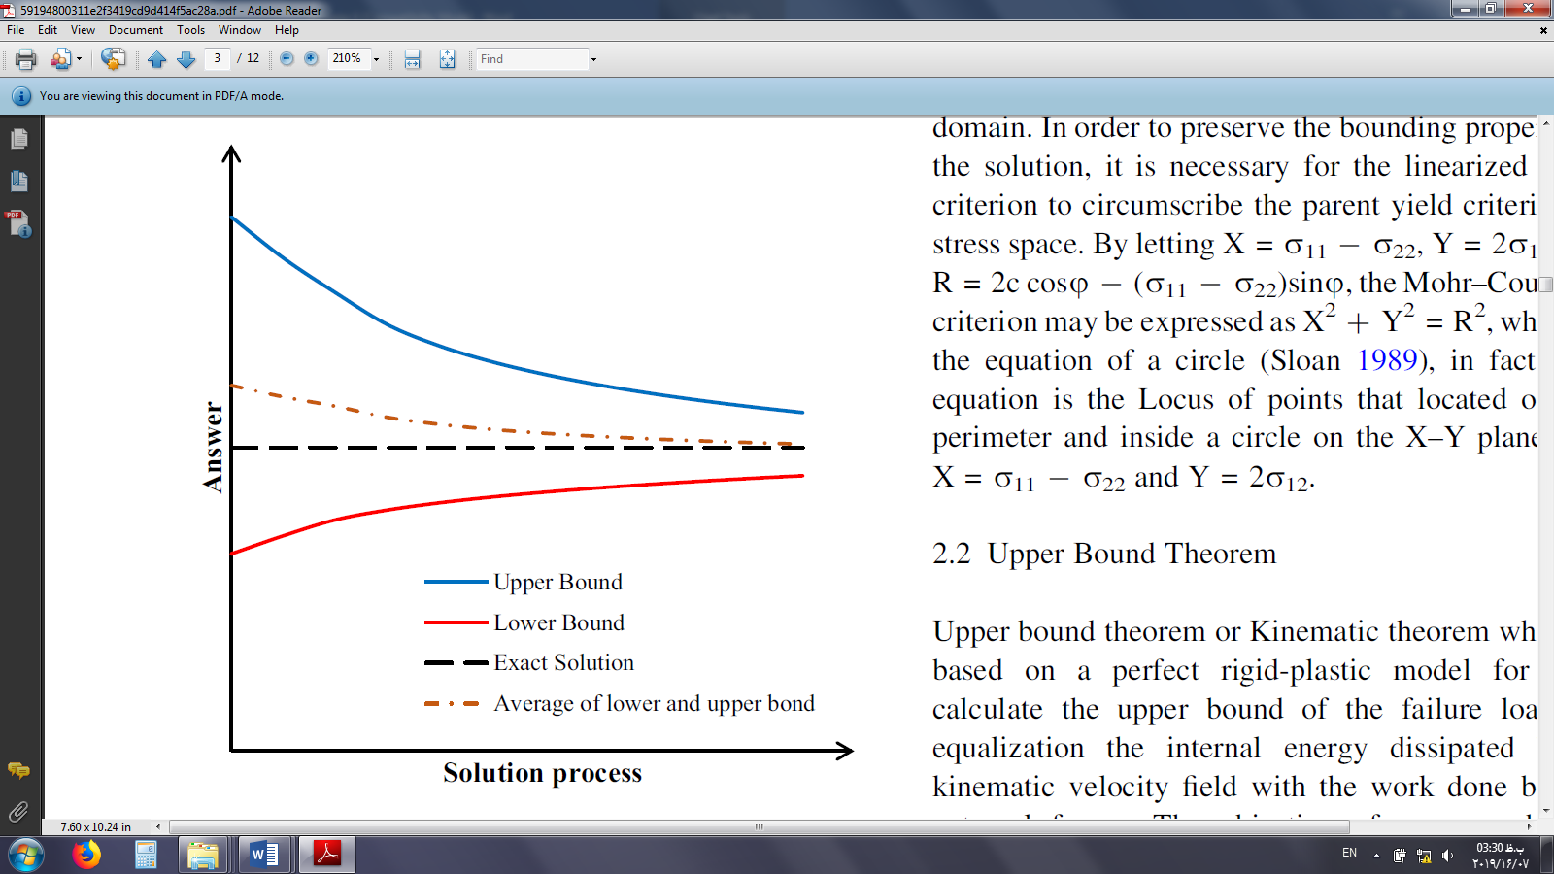

**Fig 9.** Bounds of definition of exact solution

**1-1-3- تئوری حد پایین (LB)**

تئوری حد پایین یا قضیه سطح استاتیکی بیان می­کند که بار گسیختگی حاصل از هر میدان تنش الاستوپلاستیک، تخمین پایین­تری از نرخ گسیختگی واقعی را فراهم می­کند. میدان تنش استاتیکی مورد قبول، معادلات تعادل و شرایط مرزی را ارضاء می­کند و اگر در حالت پلاستیک، وضعیت تنش در تمام نقاط از معیار تسلیم بالاتر نباشد، قابل قبول است [15].

فرم کلی معادله تعادل در شرایط کرنش صفحه­ای به صورت زیر بیان می­شود:

|  |  |
| --- | --- |
| (8) |  |

که σij و bi به ترتیب مولفه­های تانسور تنش و نیروی حجمی هستند. این معادله باید در تمام نقاط دامنه مسئله ارضاء شود.

در محدوده پایینی تحلیل حدی، شرایط مرزی قبلا به عنوان تنش مرزی تعریف شده است، بنابراین، با فرض اینکه تنش نرمال یا برشی در شرایط مرزی صفر است، شرایط مرزی می­تواند ارضاء شود، همچنین وضعیت تنش در هیچ نقطه­ای در دامنه مسئله نباید از معیـار تسلیم بیشتر باشد. با توجه به معیار موهـر-کلمب، تابع تسلیم به شرح زیر تعریف می­شود:

|  |  |
| --- | --- |
|  | |
| (9) |  |

که c و φ به ترتیب زاویه اصطکاک داخلی و چسبندگی خاک هستند.

شرایط ضروری برای پذیرش میدان تنش پلاستیک به شرح زیر است:

|  |  |
| --- | --- |
| (10) |  |

این معادله باید در تمام نقاط دامنه مسئله برآورده شود. در واقع، این معادله، مکان هندسی تمامی نقاطی است که در محیط و درون یک دایره در سطح X-Y قرار دارند که در آن σ22-σ11=X و 2σ12=Y است.

**2-1-3- تئوری حد بالا (UB)**

تئوری حد بالا یا قضیه سینماتیک که بر اساس مدل پلاستیک کامل برای خاک تعریف شده است، حد بالایی از بار گسیختگی را با برابر قراردادن مقادیر انرژی داخلی مستهلک­شده توسط یک میدان سرعت سینماتیکی با کار انجام شده توسط نیروهای خارجی، محاسبه می­کند. هدف از محاسبه حد بالایی، یافتن تابع سرعتی (u) است که معادلات سازگاری، قانون جریان و شرایط مرزی سرعت را ارضا کند و مقدار استهلاک نیروی داخلی و نرخ کار انجام شده توسط نیروهای بیرونی را حداقل کند [16]:

|  |  |
| --- | --- |
|  | |
| (11) |  |

تخمین مناسبی از حد بالا در بار گسیختگی واقعی می­تواند با مساوی قراردادن معادله Wint و نرخ کار انجام شده توسط تمام بارهای خارجی دیگر، حاصل شود:

|  |  |
| --- | --- |
|  | |
| (12) |  |

برای خاک بدون چسبندگی، هیچ اتلاف انرژی وجود ندارد. در یک مسئله ظرفیت باربری، این بدان معنی است که ظرفیت باربری به طور کامل از وزن خود توده خاک حاصل می­شود. علاوه بر این، به کمتر رساندن Wint به معنای بیشتر کردن Wext است که استفاده کامل از توده خاک زیر پی توسط فونداسیون را تعریف می­کند.

از آنجایی که یافتن پاسخ تحلیلی برای این مسائل با توجه به هندسه خاص، ویژگی‌های مصالح ناهمگن و الگوهای بارگذاری پیچیده، بسیار دشوار است، استفاده از فرمول عددی که بتواند میدان سرعت را به صورت کلی مدل­سازی کند، مناسب است. بهترین روش برای این کار، روش المان محدود است. شکل (10) شبکه المان­بندی و شرایط تنش قائم تحت پی هرمی را نشان می­دهد.

**شكل 10.** توزیع تنش قائم در لحظه گسیختگی

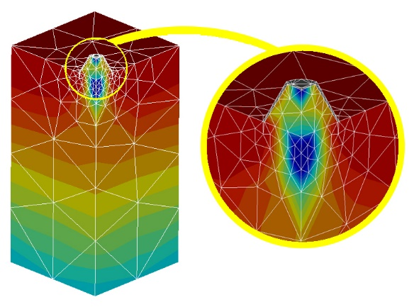

**Fig. 10.** Vertical stress distribution at failure

# 4- نتایج، بررسی و مقایسه­ها

ظرفیت باربری پی را می­توان از منحنی بار- جابه‌جایی بدست آورد. منحنی­های نرمال­شده بار نشست حاصل از نتایج تست­های آزمایشگاهی در شکل‌های (11 و 12) نشان داده شده است.

مطابق آنچـه که در شکل مشـاهده می­شود استفاده از شـالوده­های پوسته­ای در ماسه سست برای حالتی که اصطکاک بین خاک و پی زیاد است نمی­تواند ظرفیت باربری را چندان افزایش دهد و فقط ظرفیت باربری فونداسیون پوسته­ای با زاویه رأس 60 درجه و مستقر بر سطح خاک در ماسه تقویت نشده، بالاتر از همتای مسطح خود است. همچنین مشاهده می­شود که استفاده از شـالوده­های پوسته­ای، تنها در شرایط استقرار شالوده در سطح خـاک می­تواند ظرفیت باربری را بهبود ببخشد و برای فونداسیـون­های مدفون، بار نهایی قابل تحمل توسط شالوده­های پوسته­ای و مسطح نزدیک هستند.

**شكل 11.** منحنی بار- نشست نرمال شده حاصل از نتایج آزمایشگاهی برای پی مخروطی

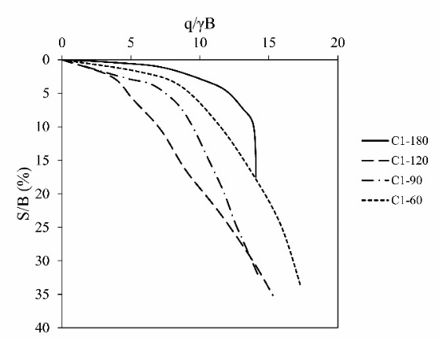

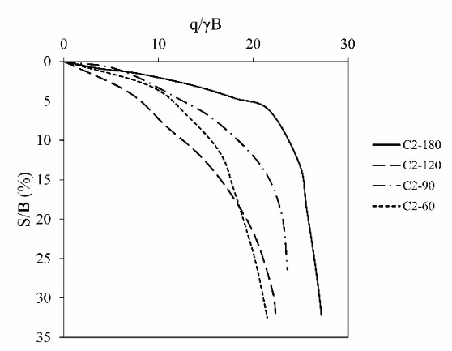

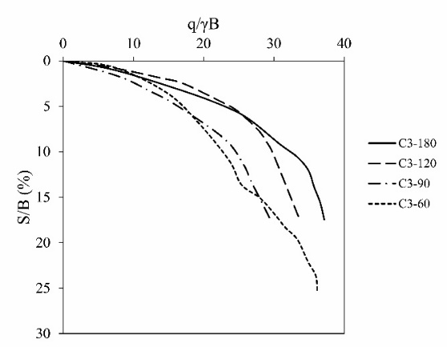

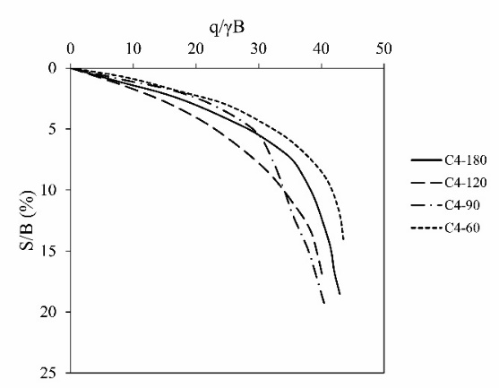

**Fig. 11.** Normalized load-settlement curves observing laboratory results for conical foundations

**شكل 12.** منحنی بار- نشست نرمال شده حاصل از نتایج آزمایشگاهی برای پی هرمی

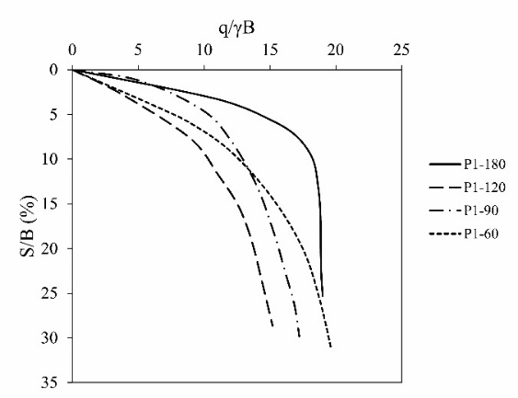

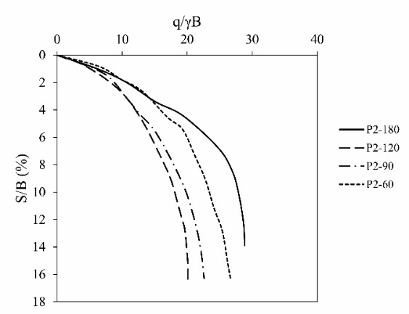

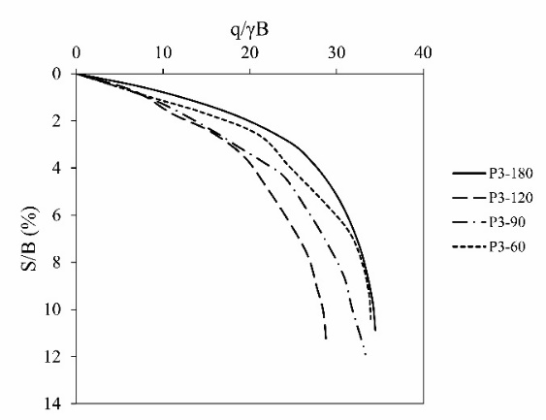

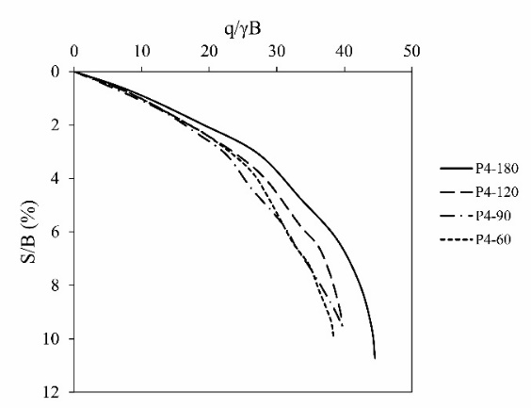

**Fig. 12.** Normalized load-settlement curves observing laboratory results for pyramidal foundations

منحنی بار- نشست نشان می­دهد که عملکرد ژئوتکنیکی شالوده­ها پس از استقرار ژئوگرید بهبود می­یابد. شکل (13) به منظور مقایسه عملکرد ژئوتکنیکی شالوده­های مخروطی و هرمی در ماسه­های تقویت نشده ترسیم شده است. قابل رویت است که پـی­های هرمی عملکرد بهتـری نسبت به فونداسیون­هـای مخروطی دارند. این رفتار توسط ترزاقی[10] برای فونداسیون­های دایره­ای و مربعی نیز پیش­بینی شده­است.

**شكل 13.** مقایسه نتایج حاصل از مطالعات آزمایشگاهی برای پی­های هرمی و مخروطی

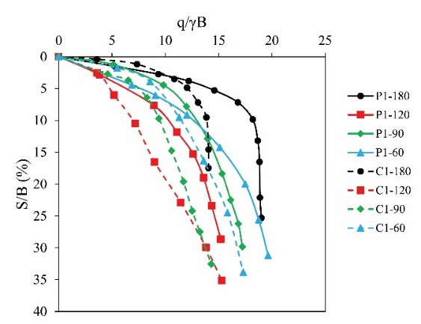

**Fig. 13.** Comparison of results of laboratory investigation for pyramidal with conical foundations

|  |  |  |  |  |  |
| --- | --- | --- | --- | --- | --- |
| **جدول 5.** ظرفیت باربری (kPa) پی­های پوسته­ای حاصل از مدل­سازی عددی | | | | | |
| Foundations depth to width ratio | | | Apex angle | Number of geogrid layers | Types of Foundation |
| Df/B=1 | Df/B=0.5 | Df/B=0 |
| 26.82 | 19.23 | 10.57 | °180 | Without geogrid | Conical |
| 26.93 | 19.76 | 12.28 | °120 |
| 26.95 | 19.79 | 13.09 | °90 |
| 27.04 | 19.94 | 14.66 | °60 |
| 33.17 | 28.69 | 23.34 | °180 | one layer of geogrid |
| 33.19 | 29.41 | 23.6 | °120 |
| 33.23 | 30.13 | 23.88 | °90 |
| 33.27 | 30.26 | 24.2 | °60 |
| 33.93 | 28.88 | 24.39 | °180 | Two layers of geogrid |
| 33.96 | 30.89 | 24.45 | °120 |
| 33.96 | 30.91 | 24.5 | °90 |
| 33.99 | 30.92 | 24.51 | °60 |
| 28.75 | 21.47 | 13.56 | °180 | Without geogrid | Pyramidal |
| 28.84 | 21.63 | 14.51 | °120 |
| 28.93 | 21.61 | 15.5 | °90 |
| 29.04 | 21.73 | 16.79 | °60 |
| 38.51 | 31.7 | 24.14 | °180 | One layer of geogrid |
| 38.53 | 32.02 | 24.77 | °120 |
| 38.65 | 32.17 | 25.94 | °90 |
| 38.68 | 32.33 | 26.09 | °60 |
| 38.82 | 32.93 | 26.19 | °180 | Two layers of geogrid |
| 38.85 | 32.95 | 26.24 | °120 |
| 38.85 | 33.02 | 26.25 | °90 |
| 38.87 | 33.04 | 26.29 | °60 |
| **Table 5.** Bearing capacity (kPa) of shell foundations resulting of numerical modeling | | | | | |

مقادیر ظرفیت باربری محاسبه شده با استفاده از روش عددی در جدول (5) قابل مشاهده است. همان‌گونه که پیش­بینی شد با کاهش زاویه رأس پی، به علت توسعه سطح گسیختگی زیر پی، ظرفیت باربری افزایش می­یابد. با توجه به آنکه در شرایطی که پی مدفون باشد، گوه گسیختگی از شرایطی که شالوده روی سطح زمین قرار دارد، بزرگتر است، کاهش زاویه رأس کمک چندانی به افزایش ظرفیت باربری نخواهد کرد زیرا حبس خاک در زیر سطح زمین اتفاق می­افتد و بنابراین گوه گسیختگی تغییر محسوسی نخواهد کرد. استفاده از ژئوگرید در فاصله کمتر از عرض شالوده در زیر پی، سطح گسیختگی را تحت تاثیر قرار خواهد داده و موجب عمیق­تر شدن آن خواهد شد. در این حالت نیز کاهش زاویه رأس، سطح گسیختگی را دچارتغییر نخواهد کرد، به صورتیکه خط گسیختگی پس از عبور از ژئوگرید، هماهنگی با خط گسیختگی ناشی از گسیختگی شالوده مسطح مشابه خواهد بود. به نظر می­رسد این شرایط برای سایر پی­هـای پوسته­ای نیز قابل تعمیم خواهد بود.

# 5- نتیجه­گیری

ظرفیت باربری و نشست شالوده­های مخروطی و هرمی با استفاده از تست­های آزمایشگاهی و تحلیل عددی مورد بررسی قرار گرفت. نتایج به شکل منحنی­های بار - نشست و جداول مقـایسه­ای نمایش داده شد. هرچند مقادیر محاسبه شده برای حالات خاصی از شرایط پی و خاک عنوان شده در این مطالعه بدست آمده است اما می­توان آن­ها را نشانگر رویکرد کلی این گروه از فونداسیون­ها در نظر گرفت و برای حالات کلی نیز تعمیم داد.

1. به منظور تعیین ظرفیت باربری این گروه از شالوده­ها می­توان از روش تحلیل حدی بهره برد. این روش مقادیر باربری این فونداسیون­ها را با دقت مناسبی پیش­بینی می­کند.
2. به طور کلی افزایش عمق پی و استفـاده از ژئوگرید به افزایش ظرفیت باربری شـالوده­ها منجر می­شود، هرچند این افزایش در شـالوده­های مسطح مشهودتر است، به طوری که افزایش عمق پی به اندازه Df/B=0.5، مقدار ظرفیت باربری برای شالوده­ها با زاویه رأس °180، °120، °90 و °60 را به طور میانگین به ترتیب 40، 36، 32 و 28 درصد و افزایش عمق پی به اندازه Df/B=1.0، به ترتیب 76، 67، 61 و 55 درصد افزایش می­دهد.
3. افزایش ظرفیت باربری با افزایش عمق مدفون پی، برای حالتی که خاک غیرمسلح باشد بیشتر خواهد بود. نتایج نشان دادند که میانگین افزایش ظرفیت باربری برای شالوده­های مستقر روی خاک غیرمسلح در حالتی که Df/B=0.5 برابر 50 درصد و برای خاک مسلح با یک لایه و دو لایه ژئوگرید به ترتیب برابر 26 و 24 درصد است. برای Df/B=1.0، مقدار افزایش ظرفیت باربری برای سه حالت مذکور به ترتیب 100، 46 و 43 درصد است.
4. استفاده از شالوده پوسته­ای فقط در شرایطی که پی روی سطح خاک غیرمسلح قرار گرفته باشد موجب افزایش ظرفیت باربری خواهد شد. این افزایش ظرفیت باربری برای شالوده­ها با زاویه رأس °120، °90 و °60 به طور میانگین به ترتیب برابر با 11، 19 و 31 درصد خواهد بود. در صورت دفن پی و یا استفاده از ژئوگرید، با کاهش زاویه رأس، تغییر محسوسی در ظرفیت باربری مشـاهده نمی­شود.
5. استفاده از یک لایه ژئوگرید ظرفیت باربری شالوده­های قرارگرفته روی سطح خاک را به طور میانگین 79 درصد افزایش داد در حالی­که استفاده از دو لایه ژئوگرید ظرفیت باربری را 86 درصد افزایش می­دهد که این موضوع نمایانگر این واقعیت است که استفاده از دولایه ژئوگرید موجب بهبود چشمگیر ظرفیت باربری نسبت به حالتی که خاک با یک لایه ژئوگرید مسلح می‌شود، نخواهد شد. ظرفیت بـاربری شـالوده مدفـون با Df/B=0.5 و یک لایه ژئوگـرید 50 درصـد و بـا دولایه ژئوگـرید 53 درصد و برای شالوده­های مدفون با Df/B=1.0 و یک لایه ژئوگرید 28 درصد و با دولایه ژئوگرید 30 درصد بیش از شالوده­های قـرار گرفته روی سطح خاک غیرمسلـح خواهد بود. این امر بیـان می­دارد که تاثیر استفـاده از مسلح­کننده در شالوده­های مدفون کمتر است، همچنین از اثرگذاری استفاده از دولایه ژئوگرید در شالوده­های مدفون به مراتب کاسته می­شود.
6. استفاده از ژئوگرید ظرفیت باربری شالوده­های مسطح را بیش از شالوده­های پوسته­ای افزایش می­دهد. برای شالوده قرار گرفته روی سطح خاک با زوایای رأس °180، °120، °90 و °60 استفاده از یک لایه ژئوگرید به طور میانگین ظرفیت باربری را به ترتیب 99، 81، 75 و 60 درصد و استفاده از دو لایه ژئوگرید به ترتیب 110، 90، 78 و 62 درصد افزایش می­دهد. این شرایط برای پی­های مدفون کمتر محسوس بوده و مقدار افزایش ظرفیت باربری برای پی­ها با تمام زوایای رأس برای حالت Df/B=0.5 حدود 50 درصد و برای حالت Df/B=1.0 حدود 29 درصد است. استفاده از دولایه ژئوگرید بر پی­هایی با زوایای رأس کمتر، تاثیر کمتری خواهد داشت.
7. به طور کلی عملکرد ژئوتکنیکی شالوده هرمی بهتر از همتای مخروطی آن است.

# مراجع

[1] Mosallanezhad M., Bazyar M.H. & Farogh A. 2015 A numerical study on bearing capacity of ring and circular foundations on granular soils reinforced by grid-anchor system. *Modares Civil Engineering journal,* 14 (4), 127-136. (In Persian)

[2] Nicholls R.L. & Izadi M.V. 1968 Design and testing of cone and hypar footings. *Journal of Soil Mechanics and Foundation Engineering*, ASCE, Vol. 94, 47–72.

[3] Iyer T.S. & Rao N.R. 1970 Model studies on funicular shells and rafts on sands. *In Proceedings of the Symposium on Shallow Foundations*, Mumbai, India.

[4] Kurian N.P. & Jeyachandran S.R. 1972 Model studies on the behavior of sand under two and three dimensional shell foundations. *Indian Geotechnical Journal*, Vol. 2, No. 1, 79-90.

[5] Agarwal K.B. & Gupta R.N. 1977 Soil-structure interaction in shell foundation. *International Workshop on Soil Structure Interaction*, Roorkee, India.

[6] Hanna A. & Abdel-Rahman M. 1998 Experimental investigation of shell foundation on dry sand. *Canadian Geotechnical Journal*, Vol. 35, 847-857.

[7] Rinaldi R., Abdel-Rahman M. & Hanna A. 2017 Experimental investigation on shell footing models employing high-performance concrete. *GeoMEast: Facing the Challenges in Structural Engineering*, Egypt.

[8] Kazemi, M., & Bazaz, J. B. 2018 Ultimate Bearing Capacity of Composite Shell Annular Foundations in Cohesionless Soil. *Amirkabir Journal of Civil Engineering*, 50(4), 781-792

[9] Kumar M., Subagiriraj M. 2019 Experimental investigation of various shell footings in cohesive and cohesionless soil, *International Journal of Civil, Environmental and Agricultural Engineering*, Vol. 1, Issue. 1, 67-77.

[10] Kurian N.P. & Devaki V.M. 2005 Analytical studies on the geotechnical performance of shell foundations. *Canadian Geotechnical Journal*, Vol. 42, 562-573.

[11] Yamamoto K., Lyamin A.V., Abbo A.J., Sloan S.W. & Hira M. 2009 Bearing capacity and failure mechanism of different types of foundations on sand. *Soils and Foundations*, 49 (2), 305-314.

[12] Hassan, S. A., Al-Soud, M. S., & Mohammed, S. A. 2019 Behavior of Pyramidal Shell Foundations on Reinforced Sandy Soil. *Geotechnical and Geological Engineering*, 37(4), 2437-2452.

[13] Ebrahimi K. & Khazaei J. 2019 Investigation of bearing capacity and failure pattern in shell foundations by FELA method. *Geotechnical and Geological Engineering*, 37 (4), 3523-3534.

[14] Ghaffari S. A., Hamidi A., & Mehrjardi Gh. T. 2021 Bearing Capacity of Triangular Shell Foundations Adjacent to the Reinforced Sandy Slopes *Journal of Engineering Geology*, Vol. 14, winter

[15] Sloan S.W. 1988 Lower bound limit analysis using finite elements and linear programming. *International journal for numerical and analytical methods in geomechanics*, Vol. 12, 61-77.

[16] Sloan S.W. 1989 Upper bound limit analysis using finite elements and linear programming. *International journal for numerical and analytical methods in geomechanics*, Vol. 13, 263-282.

**Geotechnical performance of shell foundations on unreinforced and reinforced sandy soils**

[Kamran Ebrahimi](https://journals.modares.ac.ir/search.php?slc_lang=en&sid=16&auth=ebrahimi)1, [Sayed Mohhmadamin Nematpour](https://journals.modares.ac.ir/search.php?slc_lang=en&sid=16&auth=Nematpour) 2, Jahangir Khazaei3

1. PhD graduate, Razi University

2. Master graduate, Razi University

3. Associate Professor of Civil Engineering, Razi University, Kermanshah, Iran

[j.khazaie@razi.ac.ir](mailto:j.khazaie@razi.ac.ir)

**Abstract**

This study presents the experimental results and numerical analyzes on the conical and pyramidal shell foundations located on loose unreinforced and reinforced with geogrid sand. The results have been compared with the values studied for flat circular and square foundations. Laboratory studies were performed on different types of shell foundations with different apex angles using small-scale physical modeling. In order to extend of study for determination of the effect of various conditions of foundation’s depth to width ratio and the number of geogrid layers on bearing capacity ratio, numerical analyses have been done by limit analysis method. The results have shown that, in general, increasing the depth of the foundations and the use of reinforcing structures ameliorate the geotechnical performance of foundations in both flat and shell models, although this enhancement is more evident in plane foundations. The load bearing capacity for the foundations with 180°, 120°, 90°, and 60° apex angles is put up to 40%, 36%, 32%, and 28%, respectively by rising in the foundation depth to Df/B=0.5, and is raised to 76%, 67%, 61%, and 55%, respectively by the growth of the foundation depth to Df/B=1.0. The use of geogrids increases the bearing capacity of plane foundations more than the shell foundations. The use of a single geogrid layer increased the bearing capacity of the foundations on the soil surface by an average of 79%, while the use of two layers of geogrid increased the bearing capacity by 86%, reflecting the fact that the use of two layers of geogrid will not significantly improve the bearing capacity in comparison to the condition when the soil is reinforced with a single geogrid layer. Bearing capacity of buried foundations with Df/B=0.5 is increased to 50% and 53% by using a single geogrid layer and double geogrid layer, respectively, and with Df/B=1.0 is increased to 28% and 30% by using a single geogrid layer and double geogrid layer, respectively, in comparison to foundations which are built on surface unreinforced soil. For foundations on the soil surface with 180°, 120°, 90°, and 60° apex angles, using a single geogrid layer increases the average bearing capacity to 99%, 81%, 75%, and 60%, respectively, and the use of two layers of geogrid increases to 110%, 90%, 78%, and 62%, respectively. These conditions are less pronounced for buried foundations and the increase in load bearing capacity for footings with all apex angles is about 50% for Df/B=0.5 and 29% for Df/B=1.0. The use of two layers of geogrid will have less impact on the foundations with smaller apex angles.

**Keywords:** Bearing capacity, Settlement, Conical and pyramid shell foundations, Geogrid, Reinforced sand

1. . Nicholls
2. . Izadi
3. . Iyer
4. . Rao
5. . Rinaldi
6. . Hassan
7. . Meyerhof
8. . netlon
9. . high-density polyethylene
10. .Terzaghi